09.11.22
9-Б клас
Історія України
вч. Рзаєва Н.О.
Тема: Початок промислового перевороту.
Мета: ознайомити учнів з процесом зародження фабрично-заводського виробництва, формування галузей легкої і важкої промисловості, визначити фактори, які стримували промисловий розвиток в Наддніпрянській Україні в першій половині XIX сторіччя.
1.Опрацюйте опорний конспект:
На початку XIX ст. основними формами розвитку промислового виробництва були:
• дрібне, переважно селянське, виробництво;
• мануфактура.
1818 р. Підтверджено дозвіл представникам усіх станів засновувати промислові підприємства, що ґрунтуються на вільнонайманій праці.
Причини промислового перевороту
1. Занепад і криза феодально-кріпосницької системи.
2. Зародження та розвиток товарного виробництва, ринкових відносин.
Промисловий переворот — перехід від мануфактури до фабрики, від ручної праці до машинної.
Відбувався процес формування нових соціальних верств населення:
- підприємці
- наймані робітники

30—40-ві роки XIX ст.- початок промислового перевороту
60—70-ті роки XIX ст. - завершення промислового перевороту.

2. Розгляньте схеми, занотуйте в зошит.
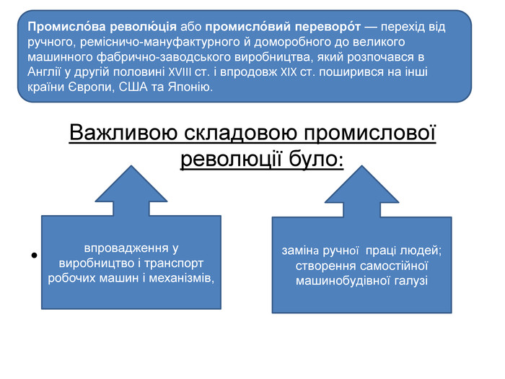
Наслідки промислового перевороту
1. Розпочався бурхливий розвиток ринкових відносин.
2. Утверджувалося фабрично-заводське виробництво.
3. Формувалися нові соціальні верстви населення — підприємці і наймані робітники.
4. Розвивалися і зростали міста.
5. Розвивалася внутрішня та зовнішня торгівлі.

Висновок
За умов кріпосницького ладу промисловий переворот здійснювався дуже повільно.
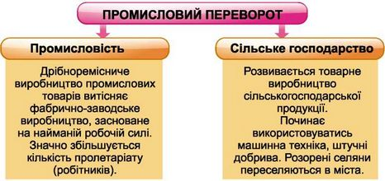
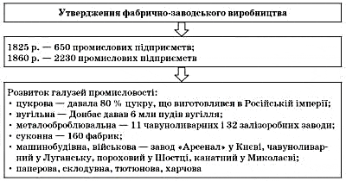
3.Перегляньте відео: https://youtu.be/vOwudHdJb8w
4.Домашнє завдання: Прочитати пар.3-4 ( пункт 3-4). Стор. 34 № 4, № 5, № 6 письмово.
Завдання надсилайте на освітню платформу Human, вайбер 097-880-70-81, або на ел. адресу nataliarzaeva5@gmail.com

